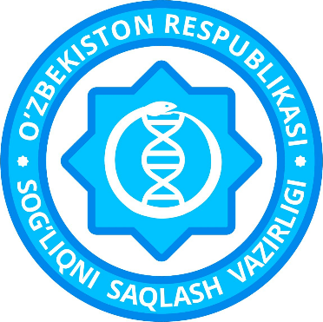

Республиканский Специализированный Научно-Практический Медицинский Центр Эндокринологии имени академика Ё.Х. Туракулова и Национальная ассоциация эндокринологов Узбекистана приглашают Вас принять участие во II конгрессе эндокринологов Узбекистана “INSON QADRI UCHUN”, который будет проводиться 11-12 октября 2022 года в г. Бухара, Центр молодёжи.

Программа конференции
Дата | Место проведения | Платформа подключения | Ссылка для подключения
11.10.2022 | Большой зал | ZOOM | Ссылка
11.10.2022 | Малый зал | ZOOM | Ссылка
12.10.2022 | Большой зал | ZOOM | Ссылка

